КОНТРОЛЬНАЯ РАБОТА ПРОМЕЖУТОЧНОЙ АТТЕСТАЦИИ
предмет МУЗЫКАЛЬНАЯ ЛИТЕРАТУРА 5 класс (8) ОХТ
2019 - 2020

Задание №1 МУЗЫКАЛЬНАЯ ВИКТОРИНА
(https://yadi.sk/d/0Pqhbab_44qM5A)

1.
2.
3.
4.
5.
6.
7.
8.
9.
10.

Задание №2 ОТМЕТЬ ПРОИЗВЕДЕНИЯ, СОЗДАННЫЕ НА
СЮЖЕТЫ А.С. ПУШКИНА.
1.Опера «Князь Игорь»
2.Опера «Русалка»
3.Опера «Иван Сусанин»
4.Опера «Руслан и Людмила»
5.Опера «Снегурочка»
6.Опера «Борис Годунов»

Задание №3 ОТМЕТЬ ФАМИЛИИ КОМПОЗИТОРОВ, ВХОДИВШИХ
В СОСТАВ «МОГУЧЕЙ КУЧКИ».
М.Мусоргский
М.Глинка
А.Бородин
Н.Римский-Корсаков
А. Даргомыжский
Ц. Кюи
М. Балакирев
Задание №4 ВЫБЕРИ И ЗАПИШИ АВТОРОВ СЛЕДУЮЩИХ
ПРОИЗВЕДЕНИЙ

1.Опера «Снегурочка»______________________________________________
2.Опера «Русалка»__________________________________________________
3.Опера «Борис Годунов»____________________________________________
4.Симфоническая сюита «Шехеразада»_______________________________
5.Симфоническая фантазия «Камаринская»_____________________________
6. «Богатырская симфония»___________________________________________
7.Фортепианный цикл «Картинки с выставки»___________________________

М.Глинка, А. Бородин, А. Даргомыжский, Н.Римский-Корсаков, М.Мусоргский.

Задание №5 ГЕРОЯМИ КАКИХ ОПЕР ЯВЛЯЮТСЯ СЛЕДУЮЩИЕ
ПЕРСОНАЖИ:

1.Ярославна__________________________________________________
2.Волхова_________________________________________________
3.Царь Берендей_______________________________________________
4.Антонида___________________________________________________
5.Лель_______________________________________________________

«Иван Сусанин», «Снегурочка», «Князь Игорь», «Садко»

Задание №6 ПОДПИШИ ФАМИЛИИ КОМПОЗИТОРОВ,
ПОДЧЕРКНИ ФАМИЛИЮ КОМПОЗИТОРА – ОСНОВОПОЛОЖНИКА РУССКОЙ КЛАССИЧЕСКОЙ МУЗЫКИ, СОЗДАТЕЛЯ РУССКОЙ НАЦИОНАЛЬНОЙ ОПЕРЫ
1.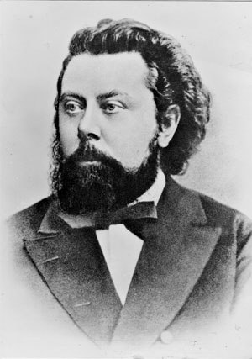2.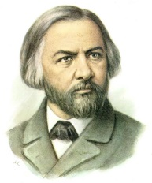3.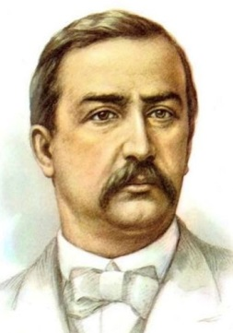

4.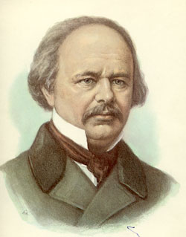5.